Ormánságfejlesztő Társulás

7960 Sellye, Batthyány u. 14.
Tel/Fax: 73-580-025. E-mail: oft@dravanet.hu



Szerkesztette:

Mics Anikó,
Berta Rita
Papp Zsolt

XV. évfolyam 2. szám 2009. február

Az Ormánságfejlesztő Társulás ingyenes kiadványa

TARTALOM
Hírek
Pályázatok
Pályázati felhívások
Egyéb hírek
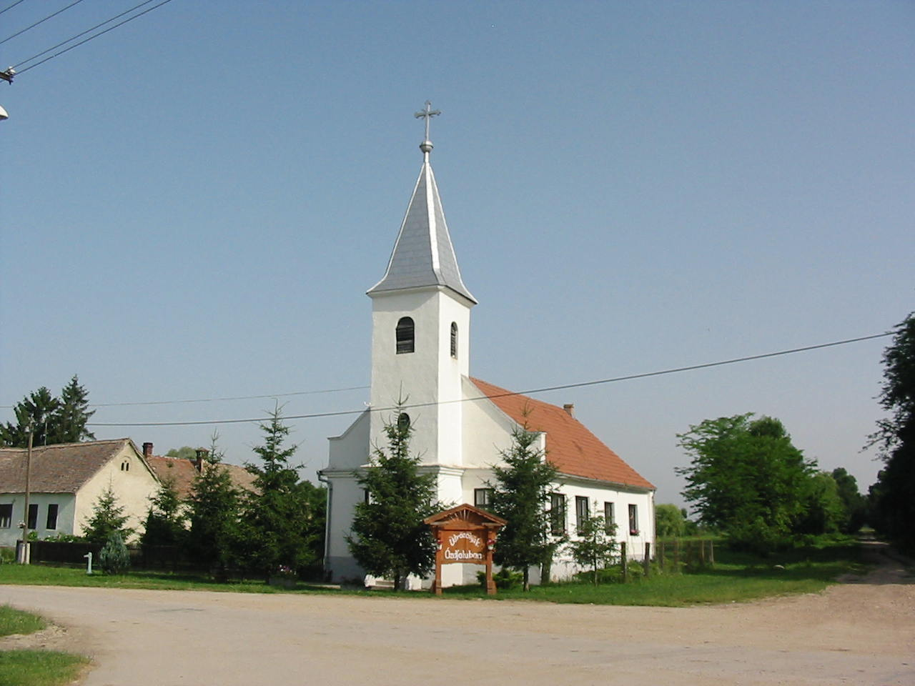

- HIREINK

Munkahelyteremtő beruházások támogatása (MPA-2009-1)

A pályázatot a beruházás helye szerint illetékes munkaügyi központhoz lehet benyújtani 2009. február 2-től 2009. március 18-ig

A pályázat célja: új munkahelyek létrehozását eredményező beruházások támogatása elsősorban az ország gazdasági, társadalmi és munkaerőpiaci szempontból kedvezőtlen helyzetű térségeiben, a hátrányos helyzetű munkavállalók foglalkoztatásának ösztönzése, a területi kiegyenlítő folyamatok elősegítése, a regionális különbségek mérséklése, a gazdasági fejlődés generálása, a fejlődőképes vállalkozások piaci pozíciójának megerősítése, versenyképességük javítása technikai, technológiai korszerűsítésük révén, a munkaerő-szerkezet átalakítása

A támogatás jogcíme: A Rendelet 18. § (1) bekezdés a) pontja alapján regionális beruházáshoz kapcsolódó munkahelyteremtő támogatás, amely az Európai Közösséget létrehozó szerződés 87. cikkének (1) bekezdése szerinti állami támogatásokkal kapcsolatos eljárásról és a regionális térképről szóló 85/2004. (IV. 19.) Korm. rendelet (a továbbiakban: Kormányrendelet) 1. sz. melléklete szerinti „BAA. Regionális beruházási támogatás” támogatási kategóriának1 felel meg.

A pályázók köre: A pályázaton részt vehetnek az Európai Gazdasági Térségen (EGT) belül székhellyel rendelkező alábbi vállalkozások, szervezetek, amelyeknek Magyarországon telephelyük van:
- a gazdasági társaságokról szóló 2006. évi IV. törvény szerinti gazdasági társaságok,
- a Polgári Törvénykönyvről szóló 1959. évi IV. törvény 57. §-a szerinti közhasznú társaságok, valamint a 70. §-a szerinti egyes jogi személyek vállalatai,
- az állami vállalatokról szóló 1977. évi VI. törvény szerinti szervezetek,
- a külföldi székhelyű vállalkozások magyarországi fióktelepeiről és kereskedelmi képviseleteiről szóló 1997. évi CXXXII. törvény szerinti fióktelepek,
- a szövetkezetekről szóló 2006. évi X. törvény szerinti szövetkezetek,
- az egyéni vállalkozásról szóló 1990. évi V. törvény szerinti egyéni vállalkozók.

Forrás www.szmm.gov.hu

10 EGYÉB HÍREK

Ormánságfejlesztő Társulás Egyesület munkatársai:


Mics Anikó: irodavezető, pályázati referens, projektmenedzser


Papp Zsolt: projektmenedzser, Sellyei Kistérségi Foglalkoztatási Paktum,


Berta Rita: foglalkoztatási referens, Sellyei Kistérségi Foglalkoztatási Paktum Paktum, irodavezető

Társulásunk munkatársai a felmerülő kérdésekkel kapcsolatban szívesen állnak rendelkezésükre

9 EGYÉB HÍREK
Átmenetileg nehéz helyzetbe jutott munkaadók támogatására irányuló központi munkaerő-piaci program.

A gazdasági recesszió következtében átmeneti foglalkoztatási feszültségek kezelése érdekében a Szociális és Munkaügyi Minisztérium központi munkaerő-piaci programot indít.

A program célja, hogy elsősorban:
- a munkahelyek megőrzésével,
- az ezzel összefüggő munkaszervezési intézkedésekhez kapcsolódó támogatások biztosításával,
- a létszámleépítésben érintett munkavállalók munkaerő-piaci helyzetének javításával,
- új munkahelyen történő ismételt munkába helyezésével,
- az ezzel kapcsolatos munkaerő-piaci képzés támogatásával,
- a munkába helyezést közvetlenül elősegítő szolgáltatások biztosításával és
- a munkaerő mobilitásának növelésével járuljon hozzá az érintett munkáltatók foglalkoztatásának megtartásához.

A program a Foglalkoztatási és Szociális Hivatal, a regionális munkaügyi központok és az érintett munkáltatók együttműködése keretében valósul meg. Célcsoportját közvetlenül a regionális munkaügyi központok (illetve több régiót értintő telephelyen működő munkáltató esetében a Foglalkoztatási és Szociális Hivatal) alkotják, amelyek a programban részletezett feltételeknek megfelelő célcsoportok számára kezdeményezhetik a támogatást.

További információk és a program anyaga letölthető:
http://www.afsz.hu/engine.aspx?page=showcontent&content=afsz_palyazat_merop_program

2 Híreink

Magas hozzáadott értékű tevékenységek munkahelyteremtő beruházásainak támogatása (MPA-2009-2)

A pályázatot a munkahelyek létrehozásának helye szerint illetékes munkaügyi központhoz lehet benyújtani 2009. február 2-től 2009. március 18-ig.
A foglalkoztatás elősegítéséről és a munkanélküliek ellátásáról szóló 1991. évi IV. törvény 18. §-a, továbbá a foglalkoztatást elősegítő támogatásokról, valamint a Munkaerőpiaci Alapból (a továbbiakban: MPA) foglalkoztatási válsághelyzetek kezelésére nyújtható támogatásról szóló 6/1996. (VII. 16.) MüM rendelet (a továbbiakban: Rendelet) 18. és 18/A. §-a alapján - az MPA foglalkoztatási alaprésze 2009. évi központi keretéből - a Szociális és Munkaügyi Minisztérium (a továbbiakban: minisztérium) pályázatot hirdet magas hozzáadott értékű tevékenységek munkahelyteremtő beruházásainak támogatására.
A pályázat keretében rendelkezésre álló keretösszeg: 250 millió Ft.

A pályázat forrása: Az MPA foglalkoztatási alaprésze 2009. évi központi kerete, amely európai uniós támogatást nem tartalmaz.

A pályázat célja: Új munkahelyek létrehozásának ösztönzése az olyan humántőke-igényes gazdasági ágazatokban, ahol az üzleti tevékenység létrehozását, bővítését célzó - viszonylag kevés tárgyi eszköz beszerzésével járó - beruházás megvalósításával jelentős számú munkavállaló tartós foglalkoztatására nyílik lehetőség.

A pályázók köre: Olyan belföldi székhelyű jogi személyek (kivéve költségvetési szervek), jogi személyiség nélküli gazdasági társaságok és egyéni vállalkozók, továbbá magyarországi telephelyű Európai Gazdasági Térségen (EGT) belül székhellyel rendelkező jogi személyek, amelyek/akik
- információ-technológiai,
- pénzügyi-, számviteli-, üzletviteli szolgáltató, tanácsadó
- telefonos ügyfélszolgálati
profillal rendelkeznek, és e területek valamelyikén beruházást terveznek. A támogatható tevékenységi köröket a pályázati útmutató 1. sz. melléklete tartalmazza.

Forrás www.szmm.gov.hu

3 Híreink
MEGŐRZÉS-9122
A foglalkoztatottság megőrzésének támogatása a gazdasági visszaesés következtében átmenetileg nehéz helyzetbe jutott munkáltatóknál

A PÁLYÁZATI PROGRAM CÉLJA
A program célja, hogy elsősorban a munkahelyek megőrzésével, az ezzel összefüggő munkaszervezési intézkedésekhez kapcsolódó támogatásokkal, valamint az ehhez kapcsolódó munkaerő-piaci képzéssel járuljon hozzá az érintett munkavállaló munkahelyének a megtartásához alkalmazkodó képességének fejlesztéséhez.
A RENDELKEZÉSRE ÁLLÓ FORRÁS
A pályázat meghirdetésekor a gazdasági visszaesés foglalkoztatásra gyakorolt hatásának mérséklésére meghirdetett programokra - a MEGŐRZÉS-9122/2009, a MUNKÁBA-9124/2009, az ÚJ KILÁTÁSOK-9111/2009 - együttesen rendelkezésre álló forrás 5 950 millió Ft. A támogatás forrása a Munkaerőpiaci Alap központi alaprésze.
A PÁLYÁZÓK KÖRE
Jelen pályázati konstrukcióban a Munka Törvénykönyvéről szóló 1992. évi XXII. törvény a 73 §-a szerinti munkáltatók az alábbi kivétellel pályázhatnak:
- költségvetési szerv és intézményei (KSH 3 besorolás)
- nonprofit szervezet (KSH 51, 52, 53, 54, 55, 56, 58, 59 /kivétel a nonprofit gazdasági társaság/, 6, 8, besorolás)
- természetes személyek, amennyiben nem rendelkeznek vállalkozói igazolvánnyal (KSH 231 besorolás).
MÉRET
A pályázati kiírásra azok a munkáltatók pályázhatnak, amelyek éves átlagos statisztikai állományi létszáma 2008-ban minimum 3 fő volt.
A PROGRAM CÉLCSOPORTJA
A program célcsoportja
- a leépítési szándékkal veszélyeztetett munkavállaló,
Nem lehet a célcsoport tagja:
- aki nyugdíj, vagy nyugdíjszerű ellátásban részesül a projekt indulásának időpontjában, valamint a megvalósulás szakaszában.
Forrás: www.ofa.hu

8 PÁLYÁZATI FELHÍVÁSOK

Álláskeresők vállalkozóvá válásának támogatása
A Dél-dunántúli Regionális Munkaügyi Központ az Európai Szociális Alapból, a Társadalmi Megújulás Operatív Program 1.1.2. intézkedése által támogatott "Hátrányos helyzetűek foglalkoztatásáért" című program keretében résztvevő álláskeresők részére pályázatot hirdet vállalkozóvá válás elősegítésére.
A munkaügyi központ a foglalkoztatás elősegítéséről és a munkanélküliek ellátásáról szóló 1991. évi IV. törvény (a továbbiakban: Flt.) 17.§-a, továbbá a foglalkoztatást elősegítő támogatásokról, valamint a Munkaerő-piaci Alapból foglalkoztatási válsághelyzetek kezelésére nyújtható támogatásról szóló 6/1996. (VII.16.) MüM rendelet 10.§-a alapján teszi közzé a pályázatot.
A támogatás célja:
Az álláskeresők vállalkozóvá válásának elősegítése jövedelemkiegészítő támogatással.
A benyújtás határideje: Folyamatos, legkésőbb 2009. május 20.

Forrás: www.ddrmk.hu

7 PÁLYÁZATI FELHÍVÁSOK

Az Ormánságfejlesztő Társulás Egyesület ingyenes tanácsadást nyújt illetve vállalja pályázatok megírását.

Érdeklődni a 73/580-025-ös vagy a 20/559-2279-es telefonszámokon, illetve személyesen a Sellye, Batthyány u. 14. sz. alatt (Művelődési Ház), vagy az oft@dravanet.hu e-mail címen.

4 PÁLYÁZAI FELHÍVÁSOK

ÚJ KILÁTÁSOK-9111
A gazdasági visszaesés következtében elbocsátással fenyegetett munkavállalók munkába helyezését közvetlenül elősegítő munkaerőpiaci-szolgáltatások támogatása

A PÁLYÁZATI PROGRAM CÉLJA
A program célja, hogy a gazdasági visszaesés miatt létszámfelettivé vált dolgozók elhelyezkedési esélyei javuljanak és lehető legrövidebb idő alatt munkát találjanak. A gondoskodó vállalati magatartás támogatásával hozzájárulni ahhoz, hogy az elbocsátott munkavállaló hatékony segítséget kapjon a szakmai újrakezdéshez.
A PÁLYÁZÓK KÖRE
Jelen pályázati konstrukcióban a Munka Törvénykönyvéről szóló 1992. évi XXII. törvény a 73 §-a szerinti munkáltatók az alábbi kivétellel pályázhatnak:
- költségvetési szerv és intézményei (KSH 3 besorolás)
- nonprofit szervezet (KSH 51, 52, 53, 54, 55, 56, 58, 59 (kivéve a nonprofit gazdasági társaság), 6, 8, besorolás)
- természetes személyek, amennyiben nem rendelkeznek vállalkozói igazolvánnyal (KSH 231 besorolás).
MÉRET
A pályázati kiírásra azok a munkáltatók pályázhatnak, amelyek a gazdasági visszaesés következtében legalább 3 főt elbocsátanak.
A PROGRAM CÉLCSOPORTJA
A program célcsoportja
- az a munkavállaló, akit munkáltatója a gazdasági visszaesés miatt elbocsát.
Nem lehet a célcsoport tagja:
- aki nyugdíj, vagy nyugdíjszerű ellátásban részesül.

Forrás: www.ofa.hu

5 PÁLYÁZAI FELHÍVÁSOK

Az NCA Dél-dunántúli Regionális Kollégiuma pályázatot hirdet a civil szervezetek működésének támogatására. A pályázat kódja: NCA-DD-09

A pályázat a civil társadalom erősítését, a civil szervezetek társadalmi szerepvállalásának segítését szolgálja. A pályázat célja szervezetek működéséhez való hozzájárulás, mind eszköz, mind infrastruktúra, mind humánerőforrás tekintetében, melyek elősegítik a szervezet fejlődését, működését.
A támogatásra rendelkezésre álló keret: 433 500 000 Ft
A pályázatok benyújtásának határideje: 2009. március 13.
Pályázatot azon társadalmi szervezetek vagy alapítványok nyújthatnak be,
a) amelyeket a bíróság 2008. január 1. előtt jogerősen nyilvántartásba vett, az alapszabályuknak, illetve alapító okiratuknak megfelelő tevékenységüket ténylegesen folytatják, és
b) az Dél-dunántúli régióban (Baranya, Somogy, Tolna megyékben) van a székhelyük, valamint
c) az Elektronikus Pályázatkezelési és Együttműködési Rendszerben (EPER) regisztráltak.
A tevékenységét – önbevallás alapján – legalább 7 megyére kiterjedő hatókörrel végző civil szervezet csak az országos hatókörű szervezetek támogatási kollégiumához nyújthat be működési pályázatot, ennél kisebb hatókörű szervezet pedig csak a székhelye szerint illetékes regionális kollégiumokhoz!

Azon szervezetek, amelyek 1 200 000 Ft vagy azt meghaladó támogatási összegre pályáznak, kizárólag elektronikus úton nyújthatják be pályázatukat.
A pályázat benyújtását megelőzően regisztrálniuk kell az internetes pályázatkezelő rendszerben a www.esf.hu honlapon.

6 PÁLYÁZATI FELHÍVÁSOK
A Nemzeti Civil Alapprogram a következő szakmai pályázatokat tette közzé:

NCA-ÖNSZ-09-B
Civil szervezetek belföldi döntéshozó, tanácsadó és szakértői testületekben történő részvételének, illetve szektorok közötti együttműködéseinek támogatására – Internetes - 2009.03.04.

NCA-ÖNSZ-09-A
Civil együttműködések, érdekképviseleti és egyéb hálózati rendszerek létrehozásának és működtetésének támogatása - Internetes - 2009.03.04.

NCA-CIV-09-A
Civil szervezetek kapacitásfejlesztésének, képzésének támogatása – Internetes - 2009.03.18.

NCA-CIV-09-B
Nyomtatott és elektronikus sajtótermék létrehozásának és fejlesztésének, valamint civil szervezetek interneten való megjelenésének támogatása – Internetes- 2009.03.18.

NCA-CIV-09-C
Civil szervezetek stratégiai tervezésének támogatása – Internetes - 2009.03.18.

NCA-CIV-09-D
Civil szervezetek szakmai tanulmányútjának támogatása – Internetes - 2009.03.18.

NCA-NK-09-C
Magyarországi civil szervezetek határon átnyúló civil kapcsolatainak támogatása – Internetes- 2009.03.25.

